Övning i att namnge och rita alkaner, alkener, alkyner, cykliska kolväten, arener och halogenalkaner

- Ange ämnesklass (t.ex. alkan eller alken) och rationellt namn (t.ex. 2-metylpropan) för nedanstående föreningar:

a) Alkyn; Propyn | b) Alkyn; 3-hexyn | c) Alken; 2-penten | d) Cykliskt kolväte; Cyclopropan
 |  |  | 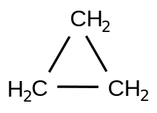
e) Alken (trien); 1,3,5-heptatrien | f) Halogenalkan; Diklormetan | g) Aren; Bensen | h) Alken (dien); 1,4-pentadien
 | 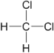
i) Aren; orto-xylen eller 1,2-dimetylbensen | j) Cykliskt kolväte; Cyklopenten | k) Alkan; 3-etyl-2,3-dimetylpentan | l) Alken; 5-dimetyl-1-hexen
- Rita nedanstående föreningar:

- 2,4-dimetyl-3-hexen | - 1-etyl-3-metylcyclopentan
Obs. Helt ok att utelämna CH3-grupperna.

